Тема: «Вітаміни, їх роль в обміні речовин.»

Мета. Освітня. Сформувати поняття про вітаміни як біологічно активні речовини.
Навчальна: Вивчити особливості впливу вітамінів на організм людини, поділ вітамінів на групи(водорозчинні, жиророзчинні),визначити роль вітамінів у обміні речовин.
Розвивальна: Розвивати вміння логічно мислити, аналізувати та порівнювати вплив вітамінів на живий організм; уміння працювати з різними джерелами інформації.
Виховна: Виховувати розуміння єдності всіх біологічних процесів у живих організмах і важливості цих процесів для існування життя.
Тип заняття: комбіноване.
Методи і прийоми навчання: розповідь з елементами бесіди, використання інтерактивних прийомів: побудова асоціативного грона, «Робота парами», «Взаємоперевірка», « Ланцюжок», «Мікрофон», «Аналіз навчальних ситуацій», « Тести».
Обладнання і матеріали: слайди презентації, таблиці вмісту вітамінів у продуктах харчування, відео.
Базові поняття ї терміни: водорозчинні вітаміни, жиророзчинні вітаміни.
Ключові компетентності: спілкування Державною мовою; наукове розуміння природи; уміння аналізувати, формулювати висновки; знання та розуміння фундаментальних принципів біології.

Хід заняття
І. Організаційна частина заняття. Перевірка присутності студентів на занятті, налаштування на роботу
ІІ. Актуалізація опорних знань студентів.
Завдання 1. Питання для бесіди
1. Які поживні речовини є у складі їжі?
2. Які травні ферменти розщеплюють складні поживні речовини їжі?
3. У якому вигляді всмоктуються поживні речовини?
4. Які види транспортування забезпечують надходження речовин у клітини?
5. Які процеси обміну забезпечують перетворення поживних речовин?
6. Які кінцеві продукти обміну видаляються з клітин у кров?
7. У якому вигляді транспортуються кінцеві продукти обміну?
8. Які органи беруть участь у видаленні продуктів обміну?
1. Яке значення обміну речовин, його види?
2. В чому роль білкового обміну?
3. Роль вуглеводного обміну.
4. Що таке жировий обмін?
5. Охарактеризуйте значення водно-мінерального обміну.
6. Які основні характеристики обміну енергії?
7. Як пов'язані всі енергетичні характеристики організму з його безпечною життєдіяльністю?

Завдання 2. Використання інтерактивного методу: «Незакінчене речення» у поєднанні з прийомом «Ланцюжок»
1.Обмін речовин це-………….. .
2.Анаболізм це-……………
3. Катаболізм це -……………. .
4.Анаболізм та катаболізм взаємопов'язані між собою, тому що……….
5. Процес живлення забезпечує -…………….
6. Живлення буває-…………….
7. Сапрофіти –це……….
8. Паразити-це…………
9. Симбіонти-це………
10. Голофітне живлення це -………….
11. Травлення - це процес…………
12. Внутрішнє клітинне травлення це-…..
13.Лізосоми містять ………, що забезпечують процес ………
14. Позаклітинне травлення відбувається …………
15. Зовнішнє травлення характерне для ……….
16. Під час травлення полімери розпадаються до...., цей процес забезпечують ...
17. Біосинтез білків та фотосинтез належать до реакцій …………обміну.
18. Метаболізм представляє собою сукупність процесів…………….
19. Процеси метаболізму у клітині забезпечують……………..
20.Плазмотична мембрана забезпечує …………………..
21. Глюкоза та глікоген накопичуються у…………
22. Глюкоза може перетворюватися на ………….
23.Ліпіди виконують функцію ………………
24. Ліпіди розщеплюються до …………….., у ……………….
25. Після окислення ліпідів ……………………
26. Надлишок жиру в організмі накопичується в ……….
27. Білки розщеплюються до ………………
28. Утворені АК забезпечують синтез…………..
29. Порушення білкового обміну визначають за кількістю…….
30.Траспортування речовин у організмі відбувається за участю………

Завдання 3. Використання інтерактивного прийому: «Поштова скринька»

Поштові скринька «Обмін Білків», «Обмін Ліпідів», «Обмін Вуглеводів».
Листи: Для синтезу білків необхідні амінокислоти.
- Білки їжі розщеплюються під дією ферментатів до амінокислот.
- Процес розщеплення білків відбувається у шлунку та тонкому кишечнику.
- Амінокислоти всмоктуються у кров.
- Для розщеплення необхідні протеази.
- Незамінні амінокислоти надходять з їжею.
- Відбувається внутрішньоклітинне перетворення амінокислот.
- До рибосом транспортуються амінокислоти.
- Біосинтез білків регулюється гормонами.
- Жир також може трансформуватися у глікоген, а потім піддаватися окисненню за типом обміну вуглеводів.
- Утворення ліпопротеїдів у слизовій оболонці кишечника та у печінці та їх транспорт кров’ю.
- Як джерело енергії жири у процесі окиснення виділяють удвічі більше енергії, ніж вуглеводи й білки.
- Центр регуляції обміну жирів розміщується в гіпоталамусі, який впливає на перетворення жирів через гіпофіз, статеві, щитоподібну і підшлункову залози.
- Ці малі молекули всмоктуються стінками кишечнику в кров і надходять до печінки, де утворюються глюкоза й глікоген.
- Якщо в організмі спостерігається нестача вуглеводів, то вони синтезуються з білків і жирів.
- Центром регуляції вуглеводного обміну є гіпоталамус проміжного мозку.
- Інсулін – єдиний гормон, який знижує концентрацію глюкози в крові; гормони глюкагон та адреналін підвищують рівень глюкози в крові.
- Необхідною умовою розщеплення жирів є їх подрібнення з утворенням емульсії, чому сприяють жовчні кислоти.
- Як джерело енергії жири у процесі окиснення виділяють удвічі більше енергії, ніж вуглеводи й білки.
- У травній системі дія ферментів-амілаз людини й мікроорганізмів мікрофлори сприяє утворенню моносахаридів.

Завдання 4. Використання інтерактивного методу «Мозковий штурм» у поєднанні з прийомом «Мікрофон»

Постановка проблемного питання:
«У чому полягають єдність та взаємозалежність
процесів обміну речовин в організмі людини?».
Під час відповіді можна користуватися схемою
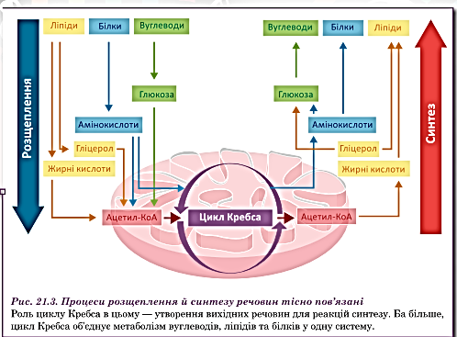

Завдання 5. Використання інтерактивного методу «Тести» у поєднанні з прийомом «Взаємоперевірка»
1. До незамінних біомолекул належить
А) α-ліноленова кислота;
Б) усі амінокислоти;
В) холестерол;
Г ) глікоген;
Д) ейкозаноїди.
2. Який із наведених процесів стимулює глюкагон;
А) посилення всмоктування глюкози з крові клітинами печінки, м’язів і адипоцитами;
Б) вивільнення глюкози клітинами печінки;
В) посилення синтезу жирів;
Г) прискорення розщеплення глюкози у клітинах;
Д) синтез глікогену.
3. Розташуйте події у правильній послідовності, починаючи від потрапляння глюкози до клітини.
А) утворення ацетил-КоА;
Б) утворення проміжних продуктів циклу Кребса;
В ) синтезування амінокислот;
Г ) синтезування нових молекул глюкози;
Д ) транспортування ацетил-КоА в мітохондрію.
4. Встановитивідповідність наведених процесів та місць, де вони відбуваються.

1. синтезування глікогену А жирова тканина
2. синтезування жирних кислот Б печінка
3. синтезування нейтральних жирів В підшлункова залоза
4. синтезування інсуліну Г м’язи та печінка
Д мозок
Завдання 6. Використання інтерактивного методу «Аналіз навчальних ситуацій»
Задача 1. Уявіть, що Ви берете участь у жорстокому реаліті-шоу, де кожному з учасників і учасниць пропонується вибір: харчуватися виключно жирами, тільки білками або лише вуглеводами. Незамінні амінокислоти й жирні кислоти, а також вітаміни отримують усі учасники, незалежно від вибору. Ваше завдання — вижити. Якому класу біомолекул ви віддали б перевагу й чому?
Задача 2. Уявіть, що Ви — лікар. Ваша пацієнтка скаржиться на такі симптоми: слабкість та тремтіння, а також є постійно голодною. Пізніше у хворої виявили пухлину в підшлунковій залозі. Як такий стан може пояснити виявлені симптоми? Чому, якщо це порушення не вилікувати, пацієнтка може зазнати пошкодження мозку?
Задача 3. Проаналізуйте та поясніть схему 2 та схему 3.

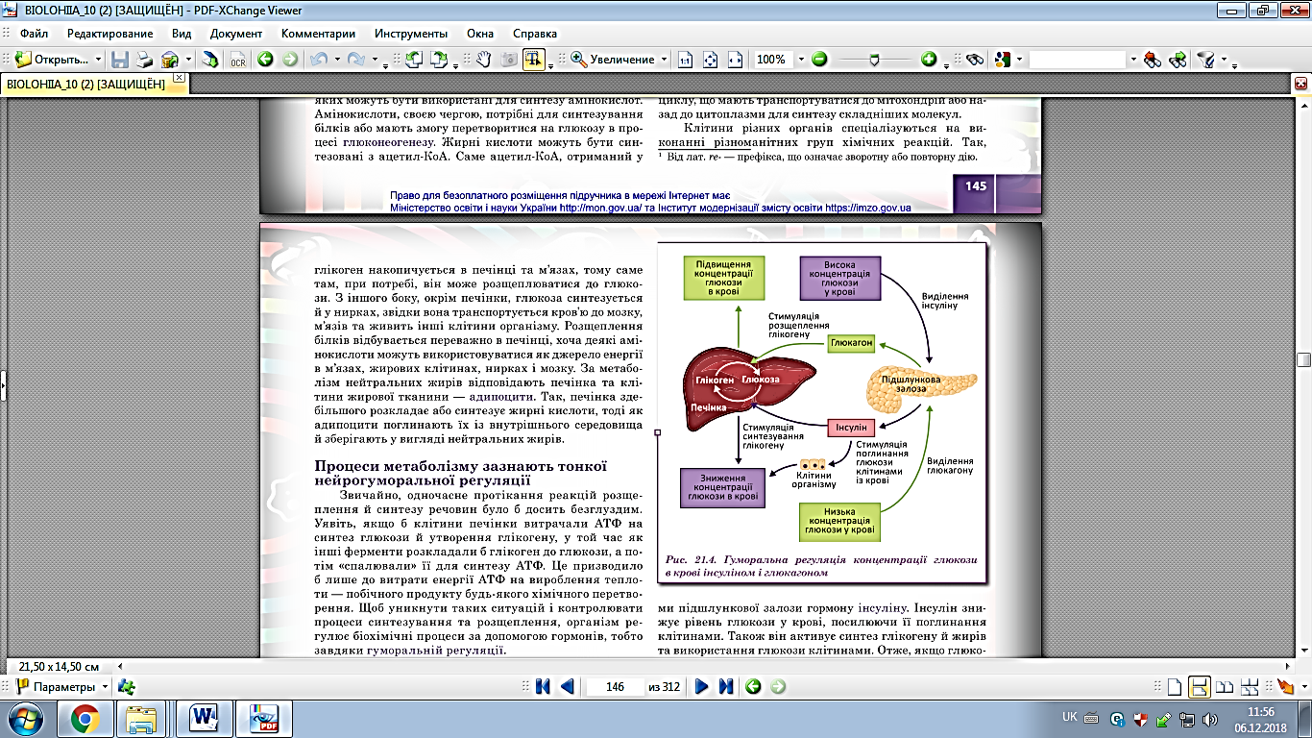
схема 2
Проаналізуйте та поясніть
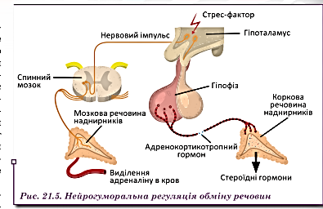
схема 3
Проаналізуйте та поясніть
Задача 4. Проаналізуйте данні таблиці та зробіть висновок.

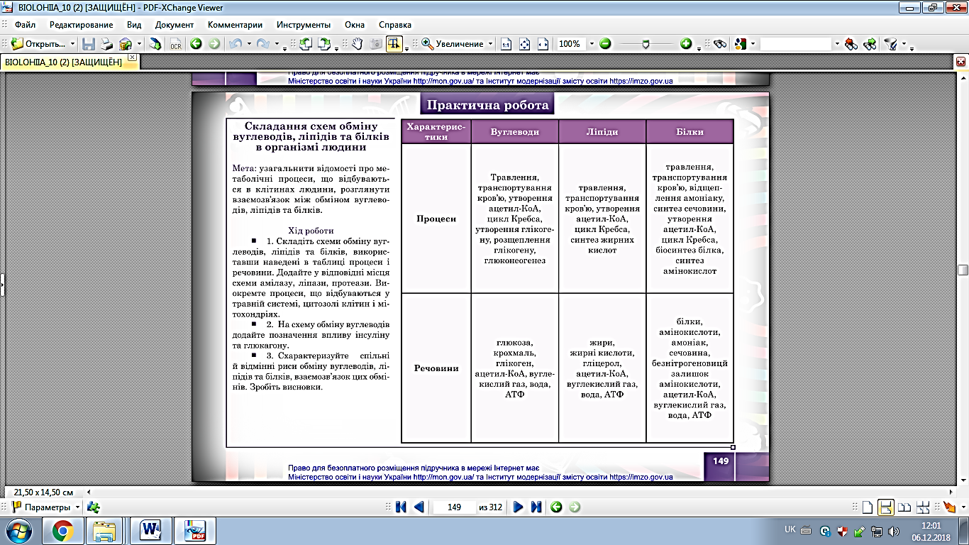

Висновок:

ІІІ. Повідомлення теми, мети та завдань заняття
План
- Історія відкриття вітамінів.
- Класифікація вітамінів. Різноманітність вітамінів.
- Вітаміни в обміні речовин.

ІV. Актуалізація опорних знань та мотивація навчальної діяльності студентів
Питання для бесіди з використанням прийому «Ланцюжок»

- Що означають поняття «біологічно активні речовини», «провітаміни», «вітаміни»?
2. Які функції, на вашу думку, виконують вітаміни в живих організмах?
3. Як можна з’ясувати вміст вітамінів у продуктах харчування?

Пригадайте, які асоціації й чому виникають у вас, коли ви чуєте термін «вітаміни»? Складіть асоціативний кущ «Вітаміни». Студенти називають слова, які асоціюються в них з терміном «Вітаміни», наприклад, життя, енергія, імунітет, тощо.
«Вітаміни, дорогий товаришу предводителю, задарма нікому не даються».
І. Ільф, Є Петров. « Дванадцять стільців».
ВІТАМІНИ

V. Формування нових знань (виклад нового теоретичного матеріалу)
Тривалий час причини виникнення таких захворювань, як цинга та рахіт, були невідомі. Навіть після відкриття мікроорганізмів, які були збудниками захворювань, встановити причину цих захворювань не вдавалося. Але вже здавна було помічено, що харчування впливає на перебіг цих захворювань. Саме тому, наприклад, голландці ще в XVII столітті вводили в раціон своїх моряків цитрусові.
У 1890 році голландський лікар Eйкман приїхав на острів Ява, жителі якого хворіли на важку хворобу, яку називали «кайдани ніг». Хвороба починалася з ніг, потім розвивалися судоми, з'являлися паралічі. Лікар звернув увагу на те, що кури у курятнику, яких годували очищеним рисом, також хворіли. Кури, які ходили на волі, були здоровими. Ейкман дійшов висновку, що їжу необхідно додавати лузгу риса.
Загадкове явище зацікавило хіміка Казимира Функу. У його лабораторії з'явилися клітки з голубами. Він готував їх виключно очищеним рисом. І через деякий час голуби захворіли.
Але тільки-но голубам вводили жовту кристалічну речовину, одержану з висівок, птахи одужували. К. Функ назвав цю речовину «вітамін».
Основи вчення про вітаміни заклав М.І. Лунін. Він здійснював досліди з білими мишами: одну групу годував штучною сумішшю, а іншу — молоком. Перша група мишей загинула, у той час як решта розвивалися нормально. Учений зробив висновок, що молоко містить додаткові чинники харчування, які пізніше назвали вітамінами, від латинського vita - "життя" та грецьке амін -«належність до амінокислот».
Ця назва зберіглася до сьогодні, хоча Нітроген міститься не у всіх вітамінах.
Надходять вітаміни в організм з їжeю переважно рослинного походження. У тканинах людини вони засвоюються, утворюючи більш складні речовини. Сьогодні відомо понад 50 вітамінів, що мають безпосереднє значення для здоров’я людини. Так зусиллями Луніна, Ейкмана та Функу була відкрита таємниця життя.
Вітаміни містяться майже у всіх продуктах, крім рафінованих, консервованих та штучних напоях, цукерках та жувальних гумках. Багато вітамінів в овочах.
В організмі людини деякі вітаміни не синтезуються взагалі, тому вони повинні обов’язково надходити в складі їжі. Інші вітаміни синтезуються кишковою мікрофлорою і всмоктуються в кров, тому навіть за відсутності таких вітамінів у їжі організм може не відчувати в них потреби. У харчових продуктах можуть міститися не тільки самі вітаміни, але і речовини, які є їх попередниками, — провітаміни, які тільки після ряду біохімічних реакцій в організмі перетворюються на вітаміни.
У міру відкриття окремих вітамінів їх позначали буквами латинського алфавіту (А, В, С та ін.). Згодом з’ясувалося, що деякі з цих вітамінів є комплексом речовин, тому до літер почали додавати цифрові індекси (В₁ В₂, В₆, К₁, К₂ та ін.). Після того як для вітамінів визначили хімічну структуру, їхні назви доповнили хімічними, і на сьогодні використовують саме хімічні позначення, рідше — літерні.

- Класифікація вітамінів. Різноманітність вітамінів.
Коли хімічні формули вітамінів були невідомі, їх позначали літерами латинської абетки. Перші два вітаміни назвали А і В. Потім з’явилися інші вітаміни А, В, С, Д, Е, К, Р, РР, Н- цей ряд називають абеткою життя. Сьогодні відкрито вже близько 50 вітамінів.
Вітаміни за фізико-хімічними властивостями вітаміни ділять на дві групи: жиророзчинні (А, Б, Е, К) і водорозчинні (вітаміни групи В, вітаміни С, Н, Р).
Така класифікація є найбільш раціональною з практичної точки зору. Водорозчинні вітаміни в разі надмірного надходження в організм можуть відносно легко виводитися через нирки. Відповідно, організму легше підтримувати на потрібному рівні концентрацію цих речовин, ніж жиророзчинних.
Жиророзчинні вітаміни виводити з організму набагато важче. Тому за умови надмірного надходження в організм вони можуть стати причиною порушення процесів метаболізму.
Вітаміни і їх значення для організму
Вітаміни | Добова потреба, мг | Користь для організму | Міститься у продуктах
Вітамін A | 1,5-2 | Зір, шкіра, кістки зуби і ясна. | Морква, шпинат, печінка, масло.
Вітамін B₁ | 1,2-2 | Обмін речовин, енергія робота м’язів. | Печінка, продукти грубого помелу, картопля, бобові.
Вітамін B₂ | 1,5-2 | Зір, енергія, шкіра, повний обмін речовин. | Молочні продукти, яйця, м’ясо, риба, бобові.
Ніацинамід B₃ | 10 | Енергія, нервова система, зниження рівня цукру у крові. | М’ясо, горіхи, зернові, дріжджі, гриби.
Вітамін B₆ | 2-4 | Нервова система, вироблення білків та червоних кров’яних тілець, робота м’язів. | Свинина, печінка, птиця, риба, кукурудза.
Вітамін B₁₂ | 0,003 | Синтез червоних кров’яних тілець, нервова система, правильний ріст дітей. | Риба, кукурудза, банани, печінка, яйця.
Вітамін C | 60-100 | Імунна система, кістки, розщеплення холестерину у печінці. | Перець, цитрусові, листові овочі.
Вітамін D | 0,02 | Регулювання кальцію та фосфору, кістки та зуби, імунна система. | Риба, печінка, яєчний жовток, авокадо.
Вітамін E | 20-40 | Захист клітин і тканин від пошкоджень, затримка (уповільнення) старіння. | Рослинна олія, риба, яйця, продукти із зерна грубого помелу.
Вітамін H (Біотин) | 0,15-0,3 | Обмін речовин, ріст і структура волосся. | Печінка, яєчний жовток, соєві боби, морква.
Вітамін К₁ | 1-2 | Згортання крові, запобігання появі синців. | Зелені овочі, капуста, м’ясо, молочні продукти, продукти із зерна грубого помелу.
В₉Фолієва кислота | 0,3-1 | Оновлення клітин, нервова система, покращення травлення. | Листові овочі, горох та бобові, горіхи, продукти із зерна грубого помелу, яйця.
В₅Пантотенова кислота | 10-20 | Обмін речовин, відтворення тканин. | Риба, м’ясо, яйця, молоко, бобові.

За фізіологічною дією вітаміни поділяють на кілька груп:
- вітаміни, що підвищують загальну реактивність організму (В, В₂, РР, А, С)
- антигеморагічні (С, К) (з кровоспинними властивостями);
- антианемічні (В12, С);
- антиінфекційні (С, А),-

3.Вітаміни в обміні речовин
Обмін вітамінів може бути пов’язаний з обміном мінеральних речовин або інших вітамінів. Наприклад, на засвоєння вітамінів А, С, Е і К позитивно впливає наявність йонів Селену. А вітамін Е та йони Мангану сприяють засвоєнню вітаміну С. І навпаки, вітамін С може перешкоджатизасвоєннювітамінуВ₁₂.
Вітаміни є достатньо великою групою речовин (організм людини потребує надходження як мінімум 13 вітамінів) і виконують вони різноманітні функції у метаболічних процесах організму.
Більшість вітамінів входить до складу ферментів — великих органічних молекул (переважно білків), які здатні змінювати швидкість біохімічних реакцій, що відбуваються у клітинах. Зазвичай вітаміни у ферментах відіграють роль простетичних груп — певних груп атомів, які входять до складу активного центра ферменту і без яких його функціонування неможливе. Але виконують вони й інші функції.
Вітаміни сприяють дії гормонів. А також підвищенню опірності організму до несприятливих впливів зовнішнього середовища, це інфекція, дія високої та низької температури, тощо. Вони необхідні для стимулювання росту, відновлення тканин і клітин після травм і операцій.
На відміну від ферментів та гормонів, більшість вітамінів не утворюються в організмі людини. Головним джерелом їх є овочі, фрукти і ягоди.
Хоча концентрація вітамінів у тканинах і добова потреба в них невеликі, але вже за недостатнього надходження вітамінів в організм протягом деякого часу настають характерні й небезпечні патологічні зміни. За задоволенням потреби організму у вітамінах існують три патологічні стани:
- авітаміноз — тривала повна або майже повна відсутність одного з вітамінів (поліавітаміноз — нестача одразу кількох вітамінів);
- гіповітаміноз — часткова, але та, що вже проявилася специфічним чином, недостатність вітаміну;
- гіпервітаміноз — тривале надлишкове введення в організм будь- якого вітаміну.

VI. Узагальнення, систематизація й контроль знань та вмінь студентів

- Як називаються сполуки, що впливають на процеси обміну речовин і перетворення енергії в живих організмах?(біоактивними речовинами)
- Які речовини називають «Вітамінами»?
- Хто відкрив вітаміни?( Лунін)
- Якщо в організмі тривалий час не вистачає певних вітамінів, то яке розвивається захворювання?(гіповітаміноз)
- Якими літерами позначаються вітаміни?(латинського алфавіту)
- Як називається захворювання, що виникає при повній відсутності вітамінів в організмі людини ?(авітаміноз)

VІІ. Домашнє завдання(рекомендована література)
1.О. А. Андерсон, М. А. Вихренко: Біологія і екологія § 23.
2. Р. С. Євсеєв : Усі уроки Біології: ст..90- 96.
3. К. М. Задорожній : Біологія і екологія §17 (рівень стандарту).

